PREMESSA
Acqua ed energia due temi sui quali ormai da anni si pone l’attenzione del mondo intero soprattutto, ma non solo, in relazione alle condizioni di vita e di sviluppo, ma anche per gli effetti negativi che il loro uso determina. L’uomo non può rinunciare allo sviluppo, soprattutto in quelle parti del mondo dove le condizioni di vita sono ancora lontane dalle nostre, quindi non può rinunciare all’uso di queste risorse. Si impone allora di “Migliorare la gestione dell’economia con minore pressione ambientale”, ricorrendo al concetto di ecoefficienza .

Tema molto complesso che vede tutti protagonisti, i ricercatori, gli imprenditori gli utenti finali, questi ultimi, cioè noi, con i nostri comportamenti assumiamo un ruolo determinate. E’ sbagliato ed illusorio ritenere che le misure di riduzione delle emissioni inquinanti, della cui necessità forse siamo tutti convinti, possono fare carico solo allo stato o ad altri; dobbiamo prendere coscienza che gli attori siamo noi.
Scegliere l’auto ecologica o no dipende da noi, scegliere l’impianto solare per produrre acqua calda, anziché usare l’energia elettrica o il gas dipende dal nostro grado di convinzione, quindi i nostri comportamenti sono importanti per attuare in piccolo il concetto di ecoefficenza.

Perché un uso ragionato
L’utente finale spesso non ha la percezione del costo e della quantità di acqua, energia elettrica e gas che consuma, ciò è legato alle modalità di erogazione e alla forma di pagamento. Acqua, il gas e l’elettricità sono sempre disponibili nelle nostre case, non sono quantificabile in termini fisici diretti ed immediati, il pagamento è differito di mesi. In genere è difficile saper qual è l’incidenza del costo energetico o di acqua per unità di prodotto o servizio reso. Il ricorso alla contabilità energetica per le aziende e l’impiego di prodotti certificati per le famiglie, insieme alle pratiche di uso contribuiscono ad acquisire consapevolezza.

COSA SI PUò FARE PER RISPARMIARE
Risparmiare acqua ed energia si può questo è correlato ad un uso “ragionato”, ciò significa adottare modalità progettuali, tecnico impiantistiche e gestionali o di comportamento, che determinano minore impiego a parità di servizio reso. Questi interventi sono applicabili in tutta la filiera dalla produzione al consumo finale, al trattamento post uso nel caso dell’acqua, coinvolgono sia i concessionari dei servizi sia gli utilizzatori di qualunque settore.

Alcuni consigli,
- Uso appropriato della risorsa, scegliere o usare quella più idonea allo scopo, (l’acqua per il water non occorre che sia potabile, per scaldare l’acqua è più idoneo l’impiego di gas o solare termico che di energia elettrica).
- Scegliere il tipo di contratto ed il fornitore giusto per le nostre esigenze, per gas si può scegliere il fornitore, per l’elettricità tale opzione è limitata a coloro che sono in possesso di partita IVA, dal 2007 lo sarà per tutti gli utenti. Per l’acqua invece siamo legati al gestore unico che opera nel nostro ambito territoriale. I distributori mettono a disposizione degli utenti varie opzioni tariffarie, fra le quali è possibile scegliere quella più conveniente .
- Uso efficiente, utilizzando componenti più efficienti che a parità di prodotto o servizio reso consumano meno risorse, questo aspetto è legato sia alle scelte progettuali sia alle caratteristiche tecnologiche degli apparecchi, ed infine alle pratiche di uso:
  - Tecnologie, uso di componenti ad alta efficienza certificati; lampade, pompe, motori, caldaie****, riduttori di flusso ecc..
  - Scelte progettuali, che consentono di utilizzare il componenti, quasi sempre nelle condizioni di massima efficienza; adozione di cicli a maggiore rendimento la cogenerazione, o nel caso dell’acqua un uso più appropriato attraverso il riuso ed il riciclo. ecc.
  - Comportamenti, cioè le modalità di impiego delle apparecchiature, esempio usare una lavastoviglie con il 50% di carico significa consumare il doppio per quel lavaggio, tenere le luci accese o il televisore anche quando non si guarda ecc.

Avere cognizione di quanto e come si spende, una presa d’atto molto importante che consente di “governare” i consumi nel tempo. Per le aziende, che hanno processi di lavorazione complessi l’adozione della contabilità energetica e la caratterizzazione dei consumi per linea di produzione o per macchina attraverso opportuni indicatori di intensità energetica, (e ambientale) sono un importante ausilio per la individuazione degli interventi da adottare e per il mantenimento nel tempo delle condizioni di migliore efficienza. Per le famiglie è consigliabile il ricorso a componenti certificati e l’adozione di pratiche di uso che siano ispirate al buon senso ma soprattutto precedute da un minimo di riflessione su ciò che sta facendo.
L’EPA (Agenzia per l’Ambiente Americana) afferma che iniziative di risparmio hanno successo solo se tutte queste componenti vengono attivate contestualmente.

Gli indicatori di intensità energetica ed ambientale
Gli indicatori sono uno strumento per misurare l’efficienza con cui si realizza una certa attività o un determinato prodotto, esprimono la quantità di energia che è stata impiegata per produrre l’unità di ricchezza, (o la quantità di un inquinante emesso es. gr di CO2 emesso). Nel caso di servizi non vendibili o nel settore civile l’intensità energetica si esprime come la quantità di energia utilizzata per riscaldare una abitazione (kWh/m2) o per fornire i servizi elettrici in immobili destinati ad uffici ad esempio. Dal confronto di questi indicatori con quelli dello stesso settore di attività nei vari paesi europei, o delle aziende dello stesso settore, si possono trarre importanti indicazione. Individuare per esempio le condizioni di “best practice”, cioè di migliore esercizio. Di seguito riportiamo alcuni risultati di tale confronto
Hanno intensità superiore alla media UE i settori: Chimico- Metallurgico- Minerali non metallici Tessile; Riscaldamento per abitazione (misurato in kWh/m2), Trasporto su strada auto/equivalente (l/km).
Hanno intensità inferiore alla media UE i settori: Agricoltura- Agroalimentare- Cartario- Consumi elettrici per abitazione kWh/m2) ecc.

Esperienze
Progetti finalizzati al risparmio di acqua ed energia ne sono stati eseguiti molti, ne riportiamo solo alcuni fra quelli realizzati nel Distretto.
Il progetto Acquasave realizzato a Bologna e cofinanziato dalla commissione europea nell’ambito del progetto Life Environment, ha dimostrato che utilizzando componenti a basso consumo di acqua si riesce a risparmiare il 30 % di acqua potabile.
A Bagnacavallo sono stati distribuiti più di 9370 riduttori di flusso, in 1921 famiglie per 4974 abitanti, per testare direttamente sul campo i risparmi conseguibili, a parità di confort con tecnologie più efficienti. Questo tipo di interventi riesce a coniugare il risparmio di acqua con quello di energia termica in quanto riduce i consumi di acqua calda.
Progetto cisterne realizzato dalla comunità Montana del Mugello, nell’ambito di un progetto di azioni compensative dell’impatto ambientale provocato dalla realizzazione della TAV. Il bando ormai scaduto prevedeva aiuti finanziari per la costruzione di sistemi di intercettazione, deposito e riutilizzo di acque meteoriche e sorgive.
Per coloro che frequentano la campagna ed hanno quindi la possibilità di vedere impianti costruiti all’inizio del secolo per il recupero delle acque piovane per immetterle nelle cisterne con annesso lavatoio, la enfatizzazione di questi progetti appare un po’ eccessiva. L’innovazione sta nell’avere maturato nel tempo la necessità di farlo e la disponibilità di nuove tecnologie di filtraggio e trattamento per il riuso.
Il Comune di Sant’ Ilario d’Enza (RE) ha previsto nel proprio Piano Regolatore Generale che, nelle zone di espansione (nuove lottizzazioni) le acque piovane debbono essere convogliate in apposito invaso permeabile (500m3 ogni ettaro di superficie impermeabilizzata).
Per quanto riguarda l’energia elettrica per una famiglia di 3 persone che disponga di elettrodomestici, frigo, congelatore, lavastoviglie, lavatrice e lampade ad alta efficienza, il risparmio di energia (kWh) può superare il 30%, rispetto all’impiego di apparecchi Std.
I decreti di efficienza energetica del 20 Luglio 2004 contengono in allegato numerosi esempi di interventi di risparmio nel campo del gas e dell’elettricità per i quali è previsto il rilascio, secondo certe modalità, di “titoli di efficienza”
Per quanto riguarda l’acqua i maggiori risparmi vanno perseguiti in campo industriale e nell’agricoltura. In campo industriale sono molto legati alla riduzione delle perdite nelle tubazione interne di stabilimento, al riuso ed al riciclo di acqua. Il ricorso a impianti ad osmosi o a desalinizzatori, soprattutto in impianti in cui vi è disponibilità di vapore, dovrebbe essere una pratica da non escludere a priori. Le attività della commissione e le iniziative dei club, o segnalazioni di soci, potranno portare ulteriori esperienze e suggerimenti per gli interventi in campo agricolo, industriale ed ovviamente anche nel civile.

Usi plurimi
Un esempio importante è offerto dall’invaso di Ridracoli (Romagna) che alimenta la centrale di S. Sofia e poi dal potabilizzatore l’acqua va a servire l’acquedotto di Forlì e Ravenna. Così come la centralina Battagli che deriva l’acqua dall’invaso di Levane, (Arezzo), dopo averla turbinata, la reimmette in Arno, un prezioso contributo per alimentare l’acquedotto dell’Anconella di Firenze nei periodi di magra.
Ovviamente gli usi dell’acqua sono molteplici oltre a quelli già citati, quello sportivo lungo i torrenti, l’utilizzo degli invasi artificiali per attività turistiche e sportive, per la navigazione, quello termale, ecc. Nel nostro paese vi è scarsa attitudine ad aggregare più utilizzatori in consorzi per la realizzazione di invasi artificiali ad esempio, con il risultato che i veti incrociati delle varie categorie ne impediscono la realizzazione. In Francia, nella zona del massiccio centrale, sappiamo di una diga di recente costruzione in cui il committente è consorzio di cui fanno parte gli ecologisti, gli agricoltori, l’EDF ecc.

Il ricorso alle rinnovabili
Il ricorso alle energie rinnovabili per la produzione di calore o l’uso diretto di calore già disponibile in natura o di scarto di altre attività è un campo importante da esplorare e a cui ricorrere. Forniamo solo una sintesi dei campi di intervento richiamando ove disponibili le indicazioni della comunità europea, o gli obiettivi che il nostro paese si è posto nell’aderire al protocollo di Kyoto.
- USI INTEGRATI DELLE ACQUE GEOTERMICHE
Si riferisce essenzialmente alla possibilità di un uso plurimo delle acque termali attualmente impiegate quasi solo nella balneoterapia. Aspetto molto delicato ma che potrebbe essere affrontato, senza ledere i diritti acquisiti dagli attuali utilizzatori, ricorrendo ad una gestione unitaria e controllata della risorsa. Inoltre è in corso di elaborazione uno studio che correla il potenziale geotermico a bassa temperatura presente in Toscana, ai fabbisogni delle aree circostanti.

- POMPE DI CALORE
Nel campo delle pompe di calore geotermiche le applicazioni sono molto modeste a fronte di 356.000 Unità installate nei 15 paesi della UE in Italia ve ne sono solo 100.

- SOLARE TERMICO
Obiettivo del libro bianco è di installare 3 milioni di m2 entro il 2010, a fronte di circa 1.000.000 di m2 già installati. Vi sono state varie campagne di stimolo con erogazione di incentivi ma il risultato è ancora scarso rispetto all’obiettivo che il nostro paese si è posto e a quanto stanno facendo in altri paesi europei Germania in testa.

- COGENERAZIONE
La produzione combinata di energia elettrica e calore è un campo molto sostenuto dalla UE che ha indicato nel 18% la quota che questo sistema di produzione distribuita dovrebbe avere nel 2010 a fronte di un 9% del 1995. Al 1995 la quota di produzione in Italia era del 2%. Il motivo per i quali la UE cerca di stimolare questi interventi è duplice, portare un contributo al servizio elettrico e migliorare l’efficienza complessiva di trasformazione. Questo obiettivo si raggiunge utilizzando piccole macchine, (motori a gas, biogas, microturbine ecc. accoppiate ad un alternatore) per la produzione distribuita di energia elettrica, nel contempo utilizzare il calore altrimenti perduto in applicazioni termiche, (riscaldamento o usi tecnologici del calore)

- BIOMASSE, EOLICO, FOTOVOLTAICO, MINIIDRO
Fra le iniziative che stanno avendo un certo sviluppo ricordo l’installazione di turbine a recupero di energia nei sistemi idrici che disperdono a valle una parte dell’acqua (acquedotti, canali di bonifica, ed irrigui, canali o condotte di deflusso, circuiti di raffreddamento di condensatori). Molto resta da fare nell’eolico, nel campo delle biomasse e della termovalorizzazione dei rifiuti, e dell’impiego di biogas. Lo sviluppo del fotovoltaico è molto legato agli incentivi che i decreti applicativi della legge Marzano dovranno fissare.

Le azioni di stimolo e sostegno
Azioni per migliorare l’intensità energetica sono stimolate sia dalle Direttive Comunitarie, come quelle sulla certificazione energetica degli edifici e la generazione elettrica distribuita, insieme ai programmi volontari comunitari MCP, Green Effect, Green Building. Ad essi si affiancano quelle nazionali come i decreti di efficienza energetica del 20 Luglio 2004, che insieme agli interventi legislativi regionali, ed alle azioni di incentivo e sostegno offrono un ventaglio di opportunità in tutti i settori.
Interventi di miglioramento dell’efficienza sia nell’uso dell’acqua sia dell’energia elettrica e gas talvolta richiedono forti investimenti, in molti casi con tempi di ritorno dell’ordine di 3-5 anni, tempi sia pur brevi nelle ottiche di investimento se traguardate in condizioni di stabilità e certezza di mercato, in mancanza dei quali restano solo ipotesi di studio.

L’impegno a livello mondiale per il risparmio
Da parte dell’ONU, della UE, dello stato Italiano, delle regioni in cui viviamo, degli operatori del settore vi è un forte richiamo all’uso razionale ed efficiente dell’acqua e dell’energia. Il 22 Marzo è la giornata mondiale dell’acqua, la Regione Emilia Romagna ha dato vita ad una campagna di risparmio che è iniziato il 20 Aprile la regione Toscana ha lanciato la campagna per l’Ecoefficienza.
Questo impegno che abbiamo come cittadini viene rafforzato da quello di rotariani nel dare attuazione, pur nel rispetto delle autonomie dei club, alle indicazione del Presidente internazionale e del nostro Governatore.
Affrontare il tema dell’acqua e dell’energia, talvolta come professionisti o docenti fornendo supporto scientifico, talaltra come utenti contribuisce a creare e diffondere consapevolezza sia verso il mondo che ci circonda sia al nostro interno. Significa adempiere alla nostra missione; dare concretezza ad una solidarietà in termini spaziali e temporali, verso le future generazioni della nostra nazione, della nostra regione della città in cui viviamo, ma anche solidarietà verso coloro che oggi non ne dispongono.

Numeri per riflettere
Per l’acqua Fabbisogno minimo in l/g
- per sopravvivere 5
  - per garantire condizioni accettabili 50
  - fissato da ONU il 22 Marzo 40

Un miliardo di persone beve acqua non sicura
3,4 milioni di persone muoiono ogni anno per malattie trasmesse dall’acqua

Consumo di energia elettrica procapite kWh/a
- Indiano 370
- Canadese 14.647
- Africano 476
- Americano 12.040
- Italiano 5.017
- Emiliano Romagnolo 6.370
- Toscano 5.745
- Mondo 2.121

Sentendo il problema delle popolazioni, che non hanno acqua ed energia, come un nostro problema,
potremmo essere stimolati a ragionare di più nell’uso di queste risorse,
le azioni conseguenti potrebbero renderci più rotariani

Trivella Antonio

Ringrazio per i preziosi consigli
Giuseppe Grezzi del RC Pisa
Luciano Del Santo RC Firenze
Fabio Maria Carlini RC Follonica

NOTIZIE UTILI

Di quanta acqua ed energia disponiamo
L’acqua è una risorsa rinnovabile il cui ciclo naturale è legato alle condizioni climatiche, quindi mentre vi sono aree che hanno abbondanti disponibilità di acqua altre ne hanno poca o ne sono prive per lunghi periodi dell’anno.
A fronte di una disponibilità di circa 52 miliardi di m3, se ne utilizzano circa 42 miliardi di cui il 48% in agricoltura, il 33% nell’industria ed energia e il 19% negli usi civili.
Si stima che il 35% dell’acqua immessa in rete vada perduta, con punte del 60% in Sicilia.
L’irregolarità di erogazione che raggiunge il 36% al Sud rispetto ad un 6,6% al Nord è indice della forte variabilità temporale della dotazione, che molto spesso non è in grado di soddisfare la domanda.
Conservare la qualità del prodotto acqua è un nostro preciso impegno, acquisiamo consapevolezza che l’acqua non si consuma, salvo quella che evapora, quindi dopo il nostro uso essa sarà trattata e rientrerà nel ciclo vitale. Comportamenti non corretti provocano:
- Salinizzazione delle falde, delle aree costiere
- Inquinamento delle falde per uso di pesticidi, o attività industriali.
- Fenomeni di subsidenza
I mutamenti climatici, possono provocare lo squilibrio fra disponibilità e fabbisogni, ma anche determinare situazioni persistenti di maggiore gravità ampliando in modo significativo le aree su cui incombe il pericolo della desertificazione, una delle più gravi emergenze ambientali del pianeta che interessa centinaia di milioni di esseri umani sparsi in cento paesi, fino a lambire alcune parti del Sud.
Anche l’Italia aderisce con un apposito comitato istituito fin dal 1977 alla lotta contro la siccità e la desertificazione.
Gli acquedotti Romani
Al termine dell’incontro di Montecatini un amico rotariano mi ha chiesto se disponevo di foto sull’acqua, riportarne almeno una sulle importanti opere che i nostri avi sapevano realizzare credo sia opportuno.
L’acqua è una materia prima energetica, nel senso che è dotata di energia potenziale, in grado di produrre altre forme di energia, come quella meccanica o semplicemente assicurare a se stessa il moto cioè il naturale scorrimento. I romani e prima di loro i Greci e gli Etruschi ne avevano esatta conoscenza per cui poterono dotare le loro città di acque sorgive attraverso la costruzione di acquedotti nei quali l’acqua scorreva in virtù della sua energia potenziale.
I romani furono grandi costruttori di acquedotti, il problema del trasporto anche a distanza di 90 km fu risolto adottando due tecniche costruttive, i ponti in muratura e i pipilines tubi di piombo e valvole di bronzo. I ponti servirono per attraversare le valli basse, dei dintorni della capitale, i pipilines per le valli alte dei dintorni di Lione. Acquedotti che fecero di Roma “regina acquarum” tanta era l’acqua che gli imperatori fecero arrivare dai sette colli, pensate mille litri al girono per abitante. Una quantità tale che Strabone, il più illustre geografo dell’antichità, scriveva:” Gli acquedotti portano a Roma tanta acqua che questa scorre a torrenti per la città…”. E Plinio il Vecchio osservando la massa d’acqua che scorreva e l’arditezza degli acquedotti che perforavano monti ed attraversavano valli, affermava che “ nulla in tutto il mondo è esistito di più meraviglioso”. Ancor oggi le fontane di Trevi, di piazza Spagna, di Piazza Navona sono tuttora alimentate da uno di quegli acquedotti quello detto della Vergine realizzato nel 19 a.c. Costruzioni ardite che sfruttavano l’energia potenziale dell’acqua.
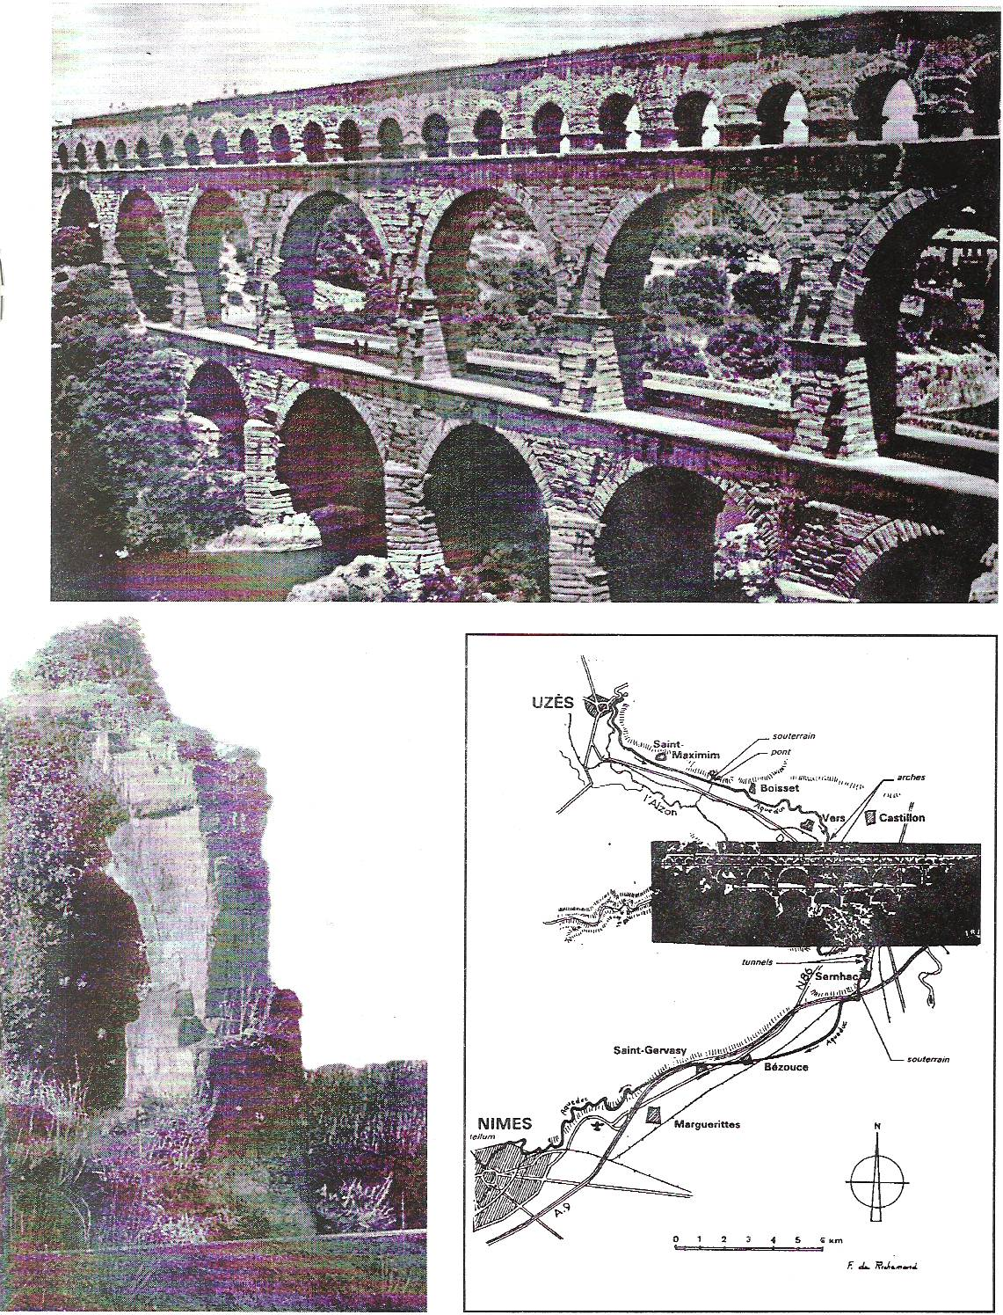
Ponte sull’Aniene alla Mola di San Gregorio (Acquedotto Giulia 33 a.c., portava a Roma 500 litri al secondo)

Energia
Nella tabella seguente è riportato il bilancio energetico per il nostro paese. Molto tecnico ma per alcuni può essere spunto per ulteriori riflessioni.

BILANCIO DI SINTESI ANNO 2003 (Mtep)
Disponibilità e impieghi | Solidi | Gas | Petrolio | Rinnovabili | En.Elettrica | Totali | %
Produzione | 0,6 | 11,3 | 5,5 | 12,1 |  | 29,5 | 15,29
Importazione | 14,5 | 51,2 | 107,4 | 0,5 | 11,3 | 184,9 | 95,85
Esportazione | 0,1 |  | 22,1 | 0 | 0,1 | 22,3 | 11,56
Variazione scorte | -0,3 | -1,1 | 0,6 | 0 |  | -0,8 | -0,41
Disponibilità interna lorda | 15,3 | 63,6 | 90,2 | 12,6 | 11,2 | 192,9 | 100
Disponibilità interna lorda % | 7,93 | 32,97 | 46,76 | 6,53 | 5,81 | 100,00
Consumi e perdite | -1 | -0,5 | -6,1 | 0 | -44,5 | -52,1
Trasformazioni in e.elettrica | -10,3 | -21,8 | -15,4 | -10,8 | 58,3 | 0
Totale impieghi finali | 4 | 41,3 | 68,7 | 1,8 | 25 | 140,8 | 100
Industria | 3,8 | 16,8 | 6,8 | 0,3 | 11,9 | 39,6 | 28,13
Trasporti |  | 0,4 | 42,4 | 0,2 | 0,8 | 43,8 | 31,11
Usi civili | 0,1 | 23,1 | 7,4 | 1,1 | 11,9 | 43,6 | 30,97
Agricoltura |  | 0,1 | 2,6 | 0,2 | 0,4 | 3,3 | 2,34
Usi non energetici | 0,1 | 0,9 | 6,2 |  |  | 7,2 | 5,11
Bunkeraggi |  |  | 3,3 |  |  | 3,3 | 2,34
Fonte ENEA Rapporto energia e ambiente

La disponibilità di energia nel 2003 è stata di 193 Mtep, di cui l’ 85% da importazione.
Per quanto riguarda la struttura per fonte i combustibili fossili rappresentano l’ 87 %. Le energie rinnovabili circa il 6,5%, per la forte percentuale di idrico e geotermico. Registrare il modesto contributo dell’eolico, delle pompe di calore geotermiche, della cogenerazione, delle biomasse e della termovalorizzazione dei rifiuti. Alcuni di questi campi possono vederci protagonisti.
Il gas rappresenta il 33% ma nei prossimi 10 anni il suo contributo è destinato a crescere molto soprattutto per l’uso termoelettrico, ciò richiederà importanti adeguamenti delle infrastrutture di importazione e di stoccaggio. L’elettricità, ha raggiunto il 36 % di penetrazione, dato che sarà mantenuto assicurando l’equilibrio fra fabbisogni e disponibilità attraverso il potenziamento degli impianti di produzione e delle linee di trasporto interne e per l’importazione. Il parco di produzione registra una bassa efficienza ed utilizza combustibili costosi ne deriva un costo di produzione sensibilmente più alto di quello di altri paesi UE.
Nello stesso anno gli impieghi sono stati di 141 Mtep di cui 28% nell’industria, 31% nei trasporti, 31% negli usi civili, e il 2,3% in agricoltura.
Negli usi finali il gas e l’elettricità coprono il 72 % nell’industria e 80% nel civile, mentre il petrolio copre il 97% nei trasporti ed il 79% nell’agricoltura.

Il prodotto ed i rapporti commerciali
Nel mercato elettrico i processi di liberalizzazione e privatizzazione sono assai avanzati, le attività di trasporto e gestione dell’energia sono state enucleate dall’ENEL, che era il monopolista, e sono esercitate dal GRTN e da TERNA, ancora partecipata da ENEL, ma in via di cessione.
Gli aspetti di natura commerciale come la scelta del fornitore del servizio sono ormai nella nostra discrezione per quanto riguarda il gas, per l’energia elettrica questo per ora è limitato ai clienti con partita iva, nel 2007 tale scelta sarà estesa a tutti i clienti. Tuttavia il costo di energia elettrica e gas è di circa il 20% superiore a quello della media UE e per taluni usi raggiunge punte superiori. Il livello di competizione sul gas è scarso soprattutto per la posizione dominante che ENI esercita, insieme alle sue controllate, sia sulle infrastrutture di importazione sia sulla rete di trasporto.
Per quanto attiene il servizio idrico sono state istituite, in forma di consorzi fra Comuni, le autorità di ambito, 52 in tutta Italia. Queste hanno la funzione di affidare il servizio idrico integrato ad un gestore, pubblico-privato, sulla base di un Piano di Ambito. Nel piano sono indicati gli standard di servizio da raggiungere, gli investimenti da fare nel tempo, la tariffa che il gestore può praticare. L’obiettivo è stato quello di dotare il paese di un’industria dei servizi idrici, ma il processo di liberalizzazione e privatizzazione è ancora assai lontano.

Nello schema viene visualizzato il concetto di creazione di valore attraverso miglioramenti nell’ecoefficienza.
Fonte: Regione Toscana Direzione generale Politiche Territoriali e Ambientali

Analisi effettuata dall’Agenzia energetica di Modena sull’immobile del Comune nell’ambito del progetto UE Green Effect.
Per saperne di più : http://www.autorita.energia.it/ee/index.htm
Studio voluto dalla Regione toscana ed alla cui realizzazione partecipa il consocio Giuseppe Grezzi RC Pisa.
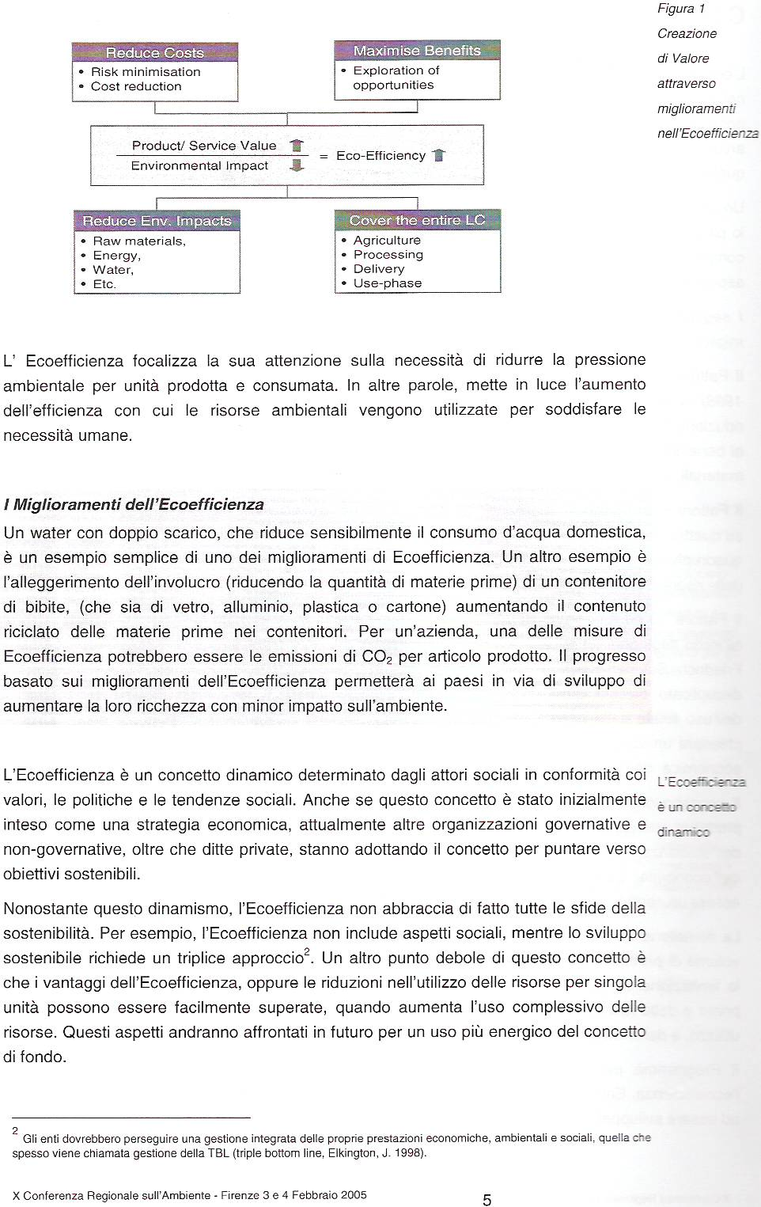
? EOLICO situazione a fine 2003 PaeseTotale installatoTotale installato (nel 2003)Germania14.6092.645Spagna6.2021.377Danimarca3.110243Italia904116Olanda873196UK649103Austria415276Svezia 39954Grecia37578Portogallo299107Francia23991Irlanda18649Belgio6833Finlandia518Lussemburgo225Totale UE 1523.0565.871 Nota: dati in MWatt installati Fonte European Wind Energy Association (gennaio 2004) La potenza eolica UE a 15 è crescita nel 2003 di ben 5.871 Megawatt trainata soprattutto dai paesi con maggiore esperienza eolica Germania e Spagna. I tre paesi leader coprono l'84% dell'intero settore eolico. In particolare sembrano restii ad investire nell'eolico gli UK e la Francia anche se le recenti nuove installazioni del 2003 sembrano comunque dare un segnale positivo anche in questi paesi. Entro il 2010 l'European Wind Energy Association prevede una potenza installata di 75.000 Mw (di cui 10.000 da piattaforme off-shore). L'eolico coprirà nel 2010 ben l'11% del consumo totale europeo di energia ed il 50% della produzione da fonti di energia rinnovabile.

